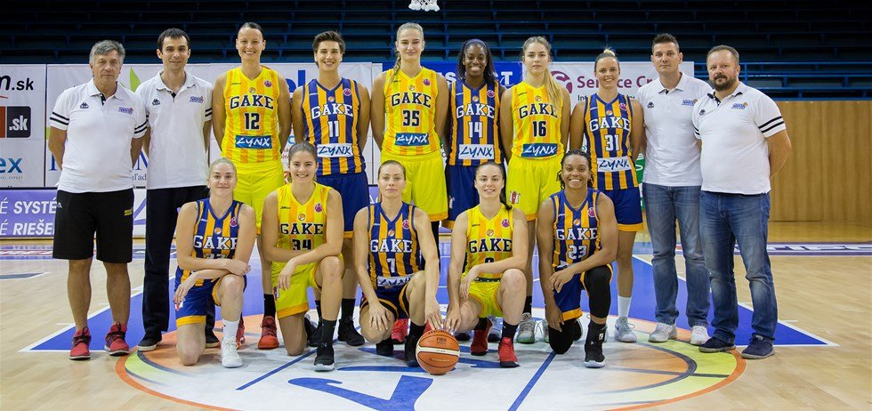

Good Angels Košice – Majster 2017/2018

Dolný rad: Theiner, Páleníková, Žirková, Bálintová, Morris
Horný rad: asistent Dvorščák, Jurčenková, Stehlíková, Šarauskaite, Peters, Blanárová, Deptová, tréner Jankovič, manažér Jendrichovský

